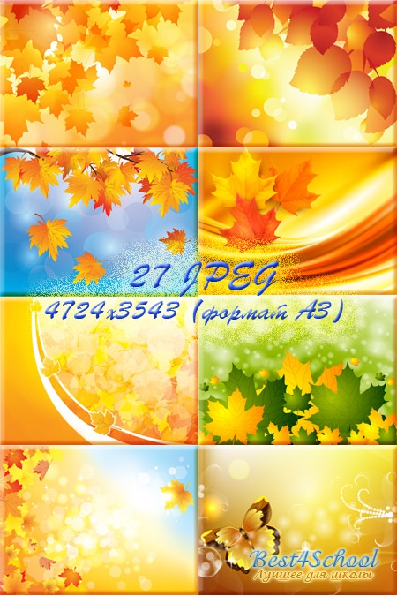
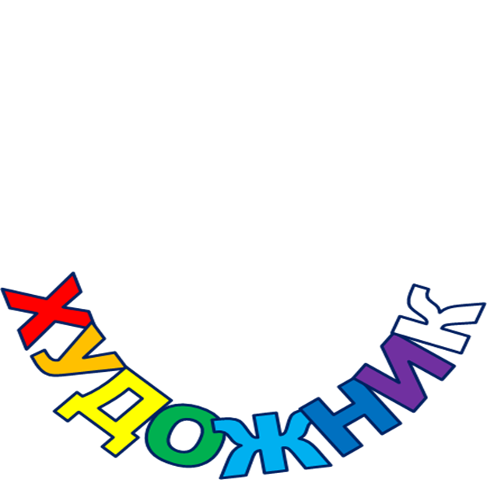




Свидетельство
юного
первоклассника

Выдано ученику
I класса
Художественного
Отделения

Тихоновой Ксюше

- За невероятное терпение в познании художественного искусства.
- За умение работать, когда не хочется.
- За умение стойко относиться к своим неудачам.
- За любовь к прикладному и художественному творчеству.

Директор Т.А.Никитина
24.10.2014 г
пгт.Жешарт

